**三明职业技术学院**

**评建工作简报**

**2017年第8期**

**三明职业技术学院评建工作办公室编 2017年6月30日**

**本 期 导 读**

**【工作动态】**

▲福建省教育评估研究中心专家莅临我校做评估专题报告

▲我校聘请首批思政课客座教授，建专兼结合思政课教师队伍

▲赖焕标副校长率队赴兰州资源环境职业技术学院考察学习

▲深化体制机制改革 促进高校人才发展

▲省监狱系统初任干警服装技术与管理第二期培训班在我校开班

▲独具匠心，专业特色-人文系举办第二届幼儿园环境创设比赛

▲我校获2017年福建省大学生合唱比赛一等奖

**【工作动态】**

**福建省教育评估研究中心专家莅临我校做评估专题报告**

6月22日下午，福建省教育评估研究中心李林专员莅临我校，在朱熹楼-阶梯2教室作题为《二轮评估的实践与体会》专题报告，陶榕校长、各职能部门负责人、各院（系）院长（主任）、副院长（副主任）、教学秘书、二级院系系主任、教研室主任、专业带头人以及评建办全体人员参加了报告会，教务处谭新华处长主持会议。

会上，李林专员详细介绍了评估的政策背景、指导思想、评估的基本原则、评估程序以及专家现场考察的内容，如汇报会、座谈会、个别访谈、听课、巡课，尤其是学生学习成效考察、专业剖析、说课程等方面做了详细的说明和明确的指导。

此次报告内容丰富，针对性强，对我校迎接2017年人才培养工作二轮评估具有重要的指导意义。（教务处 顾良红）

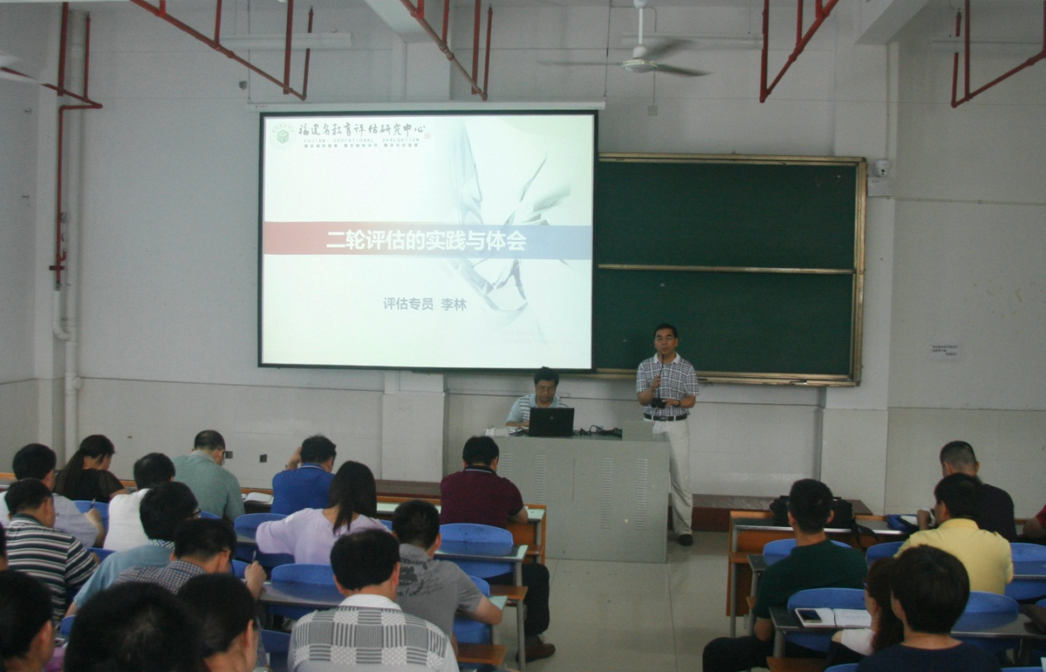

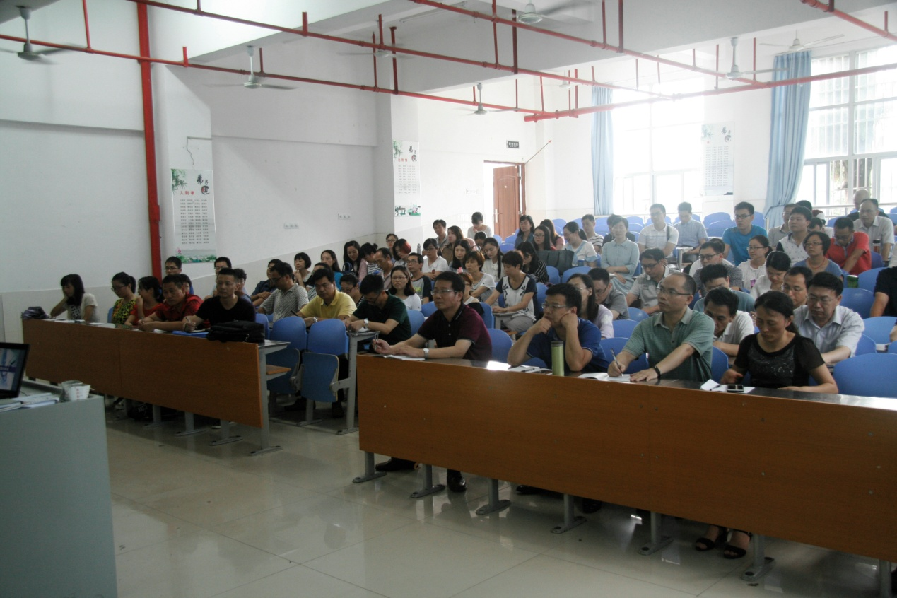

我校聘请首批思政课客座教授，建专兼结合思政课教师队伍

6月19日下午，我校在行政楼六楼会议室举行思政课客座教授聘任会和思政课教师比武总结会，王怀毅书记、陶榕校长出席会议，教务处谭新华处长、产学研处谢寿星处长、思政课客座教授和思政课专任教师参加会议，会议由思政课教学部郭非凡主任主持。

  会上，王怀毅书记首先致词，简要介绍了三明职业技术学院“更名改建”三明医学科技职业学院的情况和贯彻全国高校思想政治工作会议精神、全面推进思想政治理论课教学改革的探索实践，感谢三明市各部门、方面领导和各界专家对职业教育的关心、对思政课教学改革和教书育人事业的支持，感谢客座教授们发挥各自的经验和智慧，积极承担了“风展红旗如画－三明革命史”“钢铁是怎样炼成的－三钢创业史”“中国医改的三明路径”“三明土堡－神奇的客家民居文化”“闽学鼻祖杨时与三明闽学”“扬州八怪宁化黄慎及中国画赏析”等方面专题课，积极向师生介绍和传承了独具特色的三明红色文化、客家文化、闽学文化、抗战文化、企业文化、改革文化、城市文明、生态文明，助力我院思政课教学改革“接地气、激活力”，思政课教学摆脱了“一言堂”“满堂灌”，枯燥、乏味的困境，逐步成为增添了吸引力、增强了影响力。

  陶榕校长向承担红色文化实例教学的三明市地方志编篡委员会主任林善涛、承担扬州八怪宁化黄慎专题教学的三明市书画院院长画家王鹏飞、承担闽学文化实例教学的三明市社会科学联合会主席蔡建境、承担三明地方文学专题教学的三明市文学艺术界联合会主席黄莱笙、承担永安抗战文化专题教学的永安市抗战文化研究专家安孝义等领导和专家颁发了“客座教授”证书并合影。

  随后，思政课教学部郭主任向校领导、客座教授汇报了近年来三明职业技术学院思想政治理论课积极探索以“接地气、激活力”为主题主旨，以“大思政”教书育人为方针目标，以三明地方特色文化育人为特点亮点，以校领导带头上大学新生第一课、实例教学和实践教学为载体路径的思政课教学改革实践情况，感谢客座教授们应邀参与、大力支持思政课教学改革并做出了积极的贡献。

  会上，王书记、陶校长还为在思政课教师“精彩一课”教学比赛的获奖者颁发了荣誉证书，和全体思政课教师合影，本学期全员参与、全程进行、系列活动的思政课教师教学比武圆满结束。（思政课教学部　郭非凡）

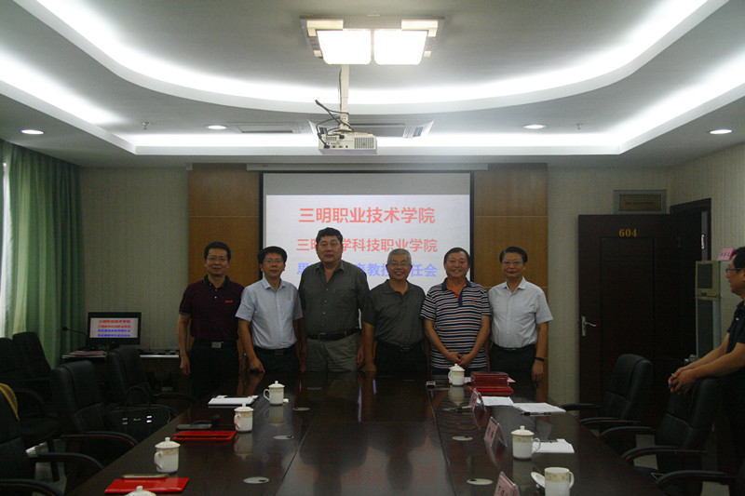

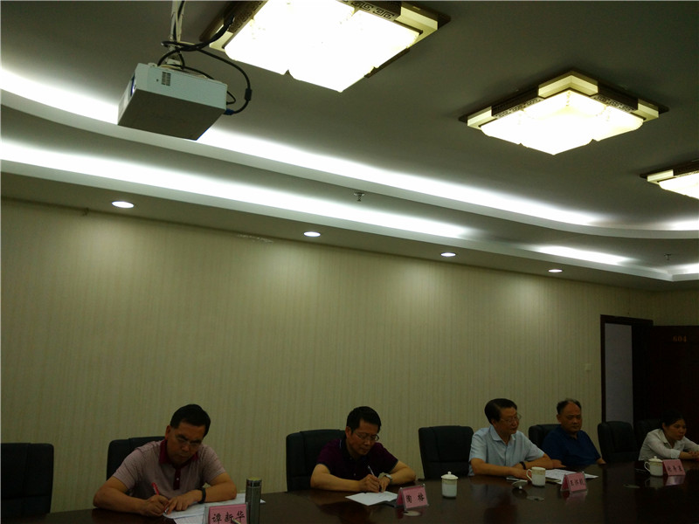

赖焕标副校长率队赴兰州资源环境职业技术学院考察学习

6月26日上午，赖焕标副校长率领学生处副处长（主持工作）许漓、保卫科科长程亮一行三人赴兰州资源环境职业技术学院考察学习。

  在州资源环境职业技术学院副院长谢军武、学生工作处处长鲁禄、保卫处处长赵登弟等的陪同下参观了校园部分实训基地、士官公寓及校园安全保卫设施设备等，并召开了交流座谈会。

  座谈会上，谢军武副院长代表兰州环资学院详细介绍了学院的基本情况、人才培养方面、科学研究方面、社会服务方面、文化创新方面和国际交流合作方面等方面做了详细介绍。他希望今后双方能加强学习、相互交流、深化合作。

  赖焕标副校长对兰州环资学院的热情接待和精心安排表示感谢，对我校的基本情况进行了简单介绍，对兰州环资学院近年来的发展和取得的成就给予了高度的赞扬。对兰州环资学院十分重视内涵建设，办学特色鲜明，文化氛围浓郁，让人耳目一新，有很多值得我们学习的地方，为我校的建设发展提供了新的思路。希望双方搭建好桥梁，建立起长期、稳定、深入的合作关系，共同发展；邀请兰州资源环境职业技术学院的领导、老师到我校交流指导。

  兰州资源环境职业技术学院组建于2004年，是教育部、财政部重点建设的国家示范性骨干高职院校，是原解放军总参谋部、教育部确定的定向培养士官院校，是人社部遴选的全国百所示范性职业技能鉴定所，是教育部确定的首批现代学徒制试点单位，是全国职业院校数字校园建设实验校，也是甘肃省“双一流”大学项目建设单位。先后获全国高校节能管理先进院校、第四届黄炎培职业教育优秀学校、甘肃省文明单位等荣誉称号。目前在校生13000余人。(保卫科 程亮)

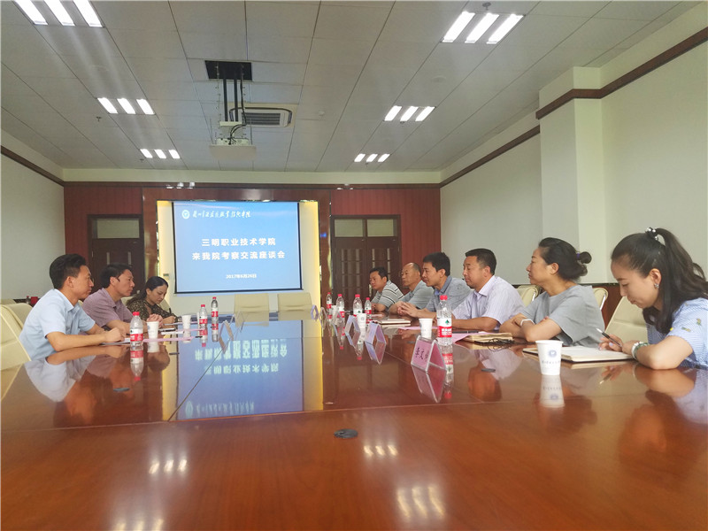

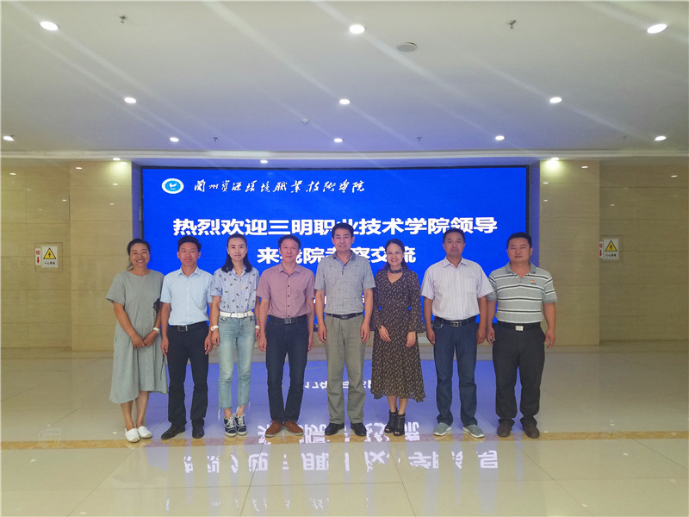

深化体制机制改革 促进高校人才发展

6月21日，在市委礼堂召开全市深化人才发展体制机制改革座谈会，市委常委、组织部长、市委人才工作领导小组组长陈炎标参加会议并讲话，市政府副市长张元明主持会议。市委人才工作领导小组成员单位、市级其他相关部门分管领导，各县（市、区）组织部长参加了会议。

  座谈会上市人社局、市经信委、三明医学科技职业学院等6家单位作了交流发言。我校党委委员、副校长赖焕标参加会议并发言，赖副校长汇报了我校高度重视人才工作，以改善教师资队伍建设为重点，培养符合社会需求的学生为方向，深化体制机制改革，创新教学模式，有力提高了办学质量。从4方面入手：注重落实自主办学权；完善职称评聘考核机制；打造校企一体现代学徒制；创新职教集团办学新模式等。

  下阶段，我校将按照此次会议的工作部署，结合学校工作实际，全力抓好《关于深化人才发展体制机制改革的实施办法》的贯彻落实，重点做好三项工作：一是落实高校职称自主评审权，进一步完善评聘考核机制，增强教师队伍活力；二是继续探索完善校企合作培养机制，优化“二元制”技术技能培养试点，服务三明产业发展；三是用好用活人才优惠政策，加大人才引进力度，持续改善教师队伍质量。（人事处  陈琴）

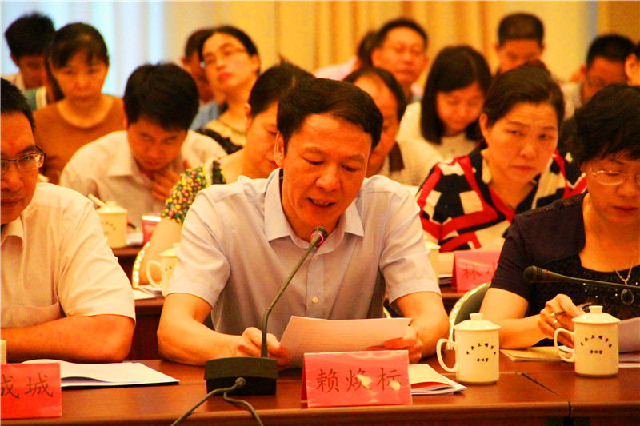

2017年福建省监狱系统初任干警服装技术与管理

第二期培训班在我校开班

6月5日上午，我校轻纺系又迎来了福建省监狱系统初任干警服装技术与管理第二期培训班的83名新学员，当日下午在我院行政楼八楼会议室举行了简短而又隆重的开班式。校党委委员赖焕标副校长、福建省监狱管理局劳动改造处郭海松处长、轻纺工业系党总支余志嵩书记等相关领导参加了本次开班式。

  赖焕标副校长首先致辞，对本期培训班顺利开班表示衷心的祝贺，对初任干警培训领导及培训班学员的到来表示热烈的欢迎，同时对近几年我院对福建省监狱企业干警培训工作及省监狱系统比武情况作了简要介绍，并对这次培训授课安排做了说明，随后省监狱管理局劳动改造处郭海松处长发言，郭处长在发言中对我院近几年的对监狱系统干警的培训工作给予了充分的肯定，并对初任干警培训班的学员提出了具体要求：一要认识到位，二要认真学习，三要深入思考，四要学以致用。最后授课教师代表龙德平和参训学员代表范丽涛分别代表培训教师和培训学员作了精彩发言。开班式后，学员们开始了为期十二天的紧张培训。（轻纺工业系 龙德平）

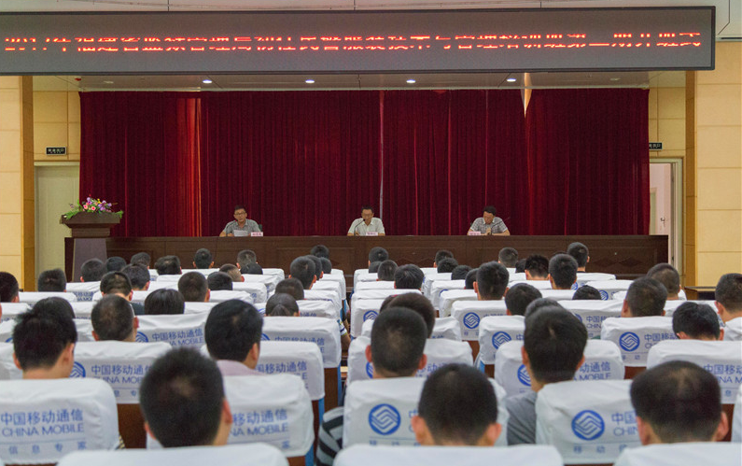

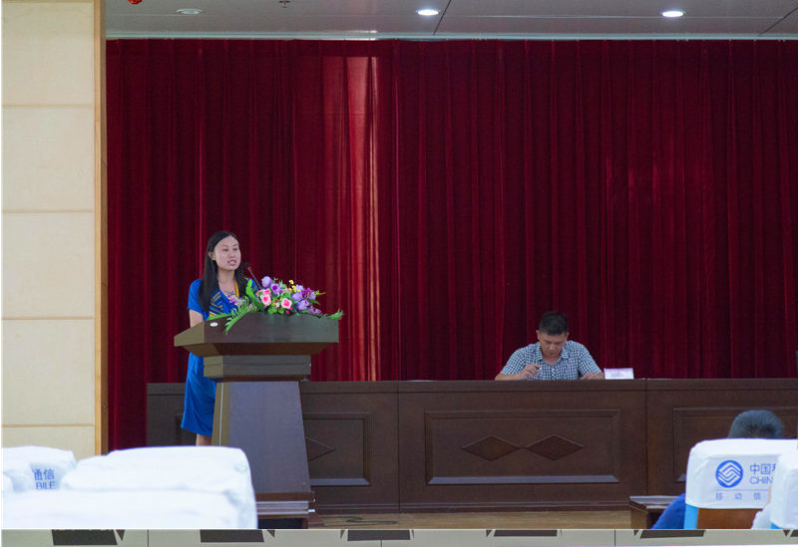

**独具匠心，专业特色**

**——人文系举办第二届幼儿园环境创设比赛**

6月5日，人文社科系举办“第二届幼儿园环境创设比赛”，大赛中以五个主题为参赛题目，使学生能够将幼儿园五大领域课中学到的知识，在幼儿园环境设计中得以运用、拓展。本次活动邀请了梅列实幼徐碧分园的教导主任杨海燕和美术组长肖丽凤，院团委何婷、蔡先以及我校美术教师张晨、郑华丽、吴彬、陈璐老师作为大赛评委。大赛准备时间为一个月，学前教育学生组成团队，在比赛中展现出了团结合作的精神，并收获了属于团队的荣誉。

环境创设是学前教育专业的一门核心课，对幼儿的成长起到关键作用。学前教育学生结合《幼儿园指导纲要》和五大领域课程，制作的主题墙面设计在开发幼儿智力、促进幼儿个性和谐发展等方面都发挥独特的作用。同时环创设计也展示出了学生心灵手巧和无限创意，尤其是综合素养的体现。在活动中，聘请的幼儿园教师现场点评，给同学们更多的学习与拓展，实践应用能力得到很大提升。

本次比赛，为我校学前教育专业的同学们提供了一个交流经验、学习技能、展示风采的平台，同时加强了园校合作，促进学前教育专业不断发展。（人文系 张晨）

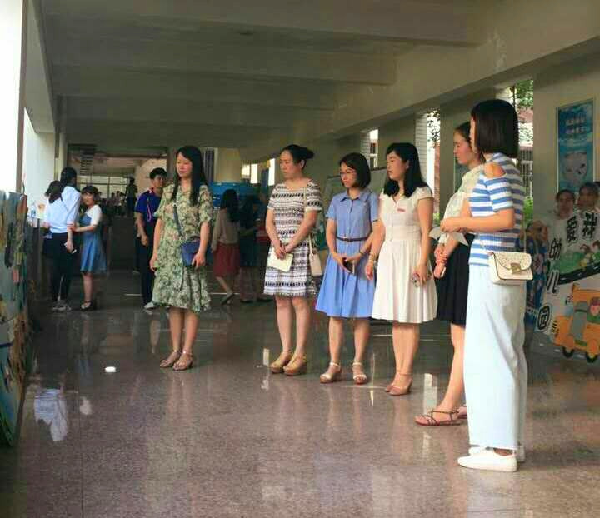

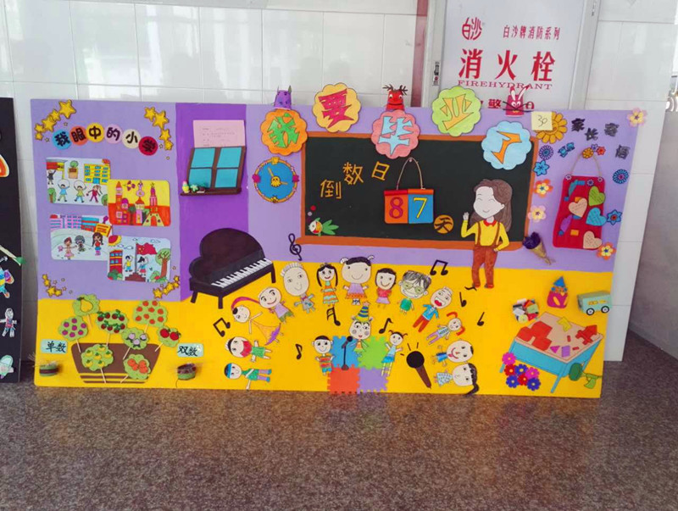

我校获2017年福建省大学生合唱比赛一等奖

5月17日，福建省第五届大学生艺术节合唱展演（决赛）暨2017年大学生合唱节在福建师范大学举行。由李书勋、卢愔、赖明英三位老师共同指导的人文社科系合唱团代表学校参加了本次比赛，并在决赛中以无伴奏的方式演唱《午时莲》 《编花篮小景》，婉转动听的歌声获得大家一致好评，拿下了全省一等奖的好成绩。

  这是人文社科系合唱团第三次代表学校参加福建省大学生合唱比赛，前两届均获得了二等奖的好成绩，本次比赛更是取得了新的突破，这离不开指导老师的辛勤排练及学生的刻苦训练，更离不开院系领导及团学处领导长期以来的关怀、支持和信任，相信他们一定能够推陈出新，再创佳绩！（人文系 林桂瑜）

